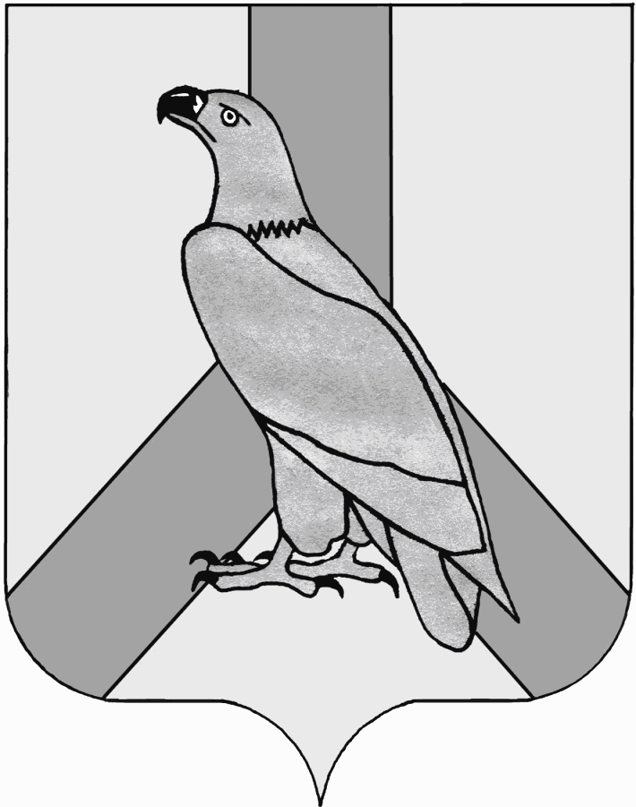
АДМИНИСТРАЦИЯ
ДАЛЬНЕРЕЧЕНСКОГО ГОРОДСКОГО ОКРУГА
ПРИМОРСКОГО КРАЯ

ПОСТАНОВЛЕНИЕ

28 июля 2017 г. г. Дальнереченск № 595

О создании рабочей группы для разработки Стратегии социально-экономического развития Дальнереченского городского округа
на период до 2030 года

На основании Федерального Закона от 06 октября 2003 года № 131 - ФЗ «Об общих принципах организации местного самоуправления в Российской Федерации», во исполнение Федерального закона от 28.06.2014 г. № 172-ФЗ «О Стратегическом планировании в Российской Федерации», в целях разработки Стратегии социально-экономического развития Дальнереченского городского округа на период до 2030 года, руководствуясь Уставом Дальнереченского городского округа, администрация Дальнереченского городского округа

ПОСТАНОВЛЯЕТ:

- Создать рабочую группу для разработки Стратегии социально-экономического развития Дальнереченского городского округа на период до 2030 года, и утвердить ее состав (прилагается).
- Постановление № 337 от 04.03.2015 «О создании рабочей группы для разработки Стратегии социально-экономического развития Дальнереченского городского округа на период до 2025 года» считать утратившим силу.

И.о. главы администрации
Дальнереченского городского округа А.А. Черных

Утвержден
постановлением администрации
Дальнереченского городского округа

от _______________ 2017 г. №____

Состав
рабочей группы для разработки Стратегии социально-экономического развития Дальнереченского городского округа на период до 2030 года

Дзюба Ирина Геннадьевна | заместитель главы администрации Дальнереченского городского округа – председатель рабочей группы
Бурухин Андрей Александрович | начальник отдела экономики и прогнозирования администрации Дальнереченского городского округа – заместитель председателя рабочей группы
Кузнецова Анна Владимировна | главный специалист 1 разряда отдела экономики и прогнозирования администрации Дальнереченского городского округа – секретарь рабочей группы
Члены рабочей группы:
Ахметжанова Наталья Александровна | начальник финансового управления администрации Дальнереченского городского округа
Балакина Галина Александровна | начальник МКУ «Управление образования» Дальнереченского городского округа
Гайнутдинов Денис Валерьевич | индивидуальный предприниматель, помощник уполномоченного по защите прав предпринимателей по Приморскому краю  (по согласованию)
Егоров Александр Викторович | генеральный директор ООО «Вектор», депутат Думы Дальнереченского городского округа (по согласованию)
Коваль Андрей Константинович | начальник МКУ «ЖКХ»
Корнейчик Леонид Александрович | генеральный директор  ЗАО «Лес-Экспорт»  (по согласованию)
Матюшкина Валентина Николаевна | начальник отдела предпринимательства и потребительского рынка администрации Дальнереченского городского округа
Мельничук Тамара Владимировна | начальник МКУ «Управление культуры Дальнереченского городского округа»
Николаенко Анатолий Егорович | начальник отдела спорта и молодежной политики администрации Дальнереченского городского округа
Писарец Елена Геннадьевна | главный врач КГБУЗ «Дальнереченская ЦГБ» депутат Думы Дальнереченского городского округа, член Местного политического совета Местного отделения Дальнереченского городского округа ВПП «Единая Россия» (по согласованию)
Тарасенко Владимир Николаевич | начальник отдела благоустройства и дорожного хозяйства МКУ «Управление жилищно - коммунального хозяйства Дальнереченского городского округа»
Фатеева Татьяна Валерьевна | начальник отдела архитектуры и градостроительства администрации Дальнереченского городского округа
Холод Анатолий Вячеславович | Председатель молодежного Совета Дальнереченского городского округа
Шамардина Лидия Геннадиевна | Член городского Совета ветеранов, почетный житель Дальнереченского городского округа

